|  |  |  |
| --- | --- | --- |
|  | **Carátula para entrega de prácticas** | |
| Facultad de Ingeniería | | Laboratorio de docencia |

Laboratorios de computación

Salas A y B

|  |  |
| --- | --- |
| *Profesor:* | Juan Alfredo Cruz Carlón |
| *Asignatura:* | Fundamentos de programación |
| *Grupo:* | 1107 |
| *No de Práctica(s):* | No. 12 |
| *Integrante(s):* | Fabila Zuñiga Miguel Ángel |
|  |  |
|  |  |
| *Semestre:* | 2018-1 |
| *Fecha de entrega:* | 28-11-2017 |
| *Obervaciones:* |  |
|  |  |

CALIFICACIÓN: __________

**Funciones**

¿Todo programa es una función y toda función es un programa?. Un programa intenta dar solución completa al problema, y se ejecuta una sola función (“Principal”) que a su vez puede contener mas funciones pero el programa al menos contiene una función.

¿Qué es una función?. Son fragmentos del programa que realizan parte de la solución, sirven para dar orden, pero no todas las funciones son programas pues solo resuelven parte del problema.

**Programa 1**

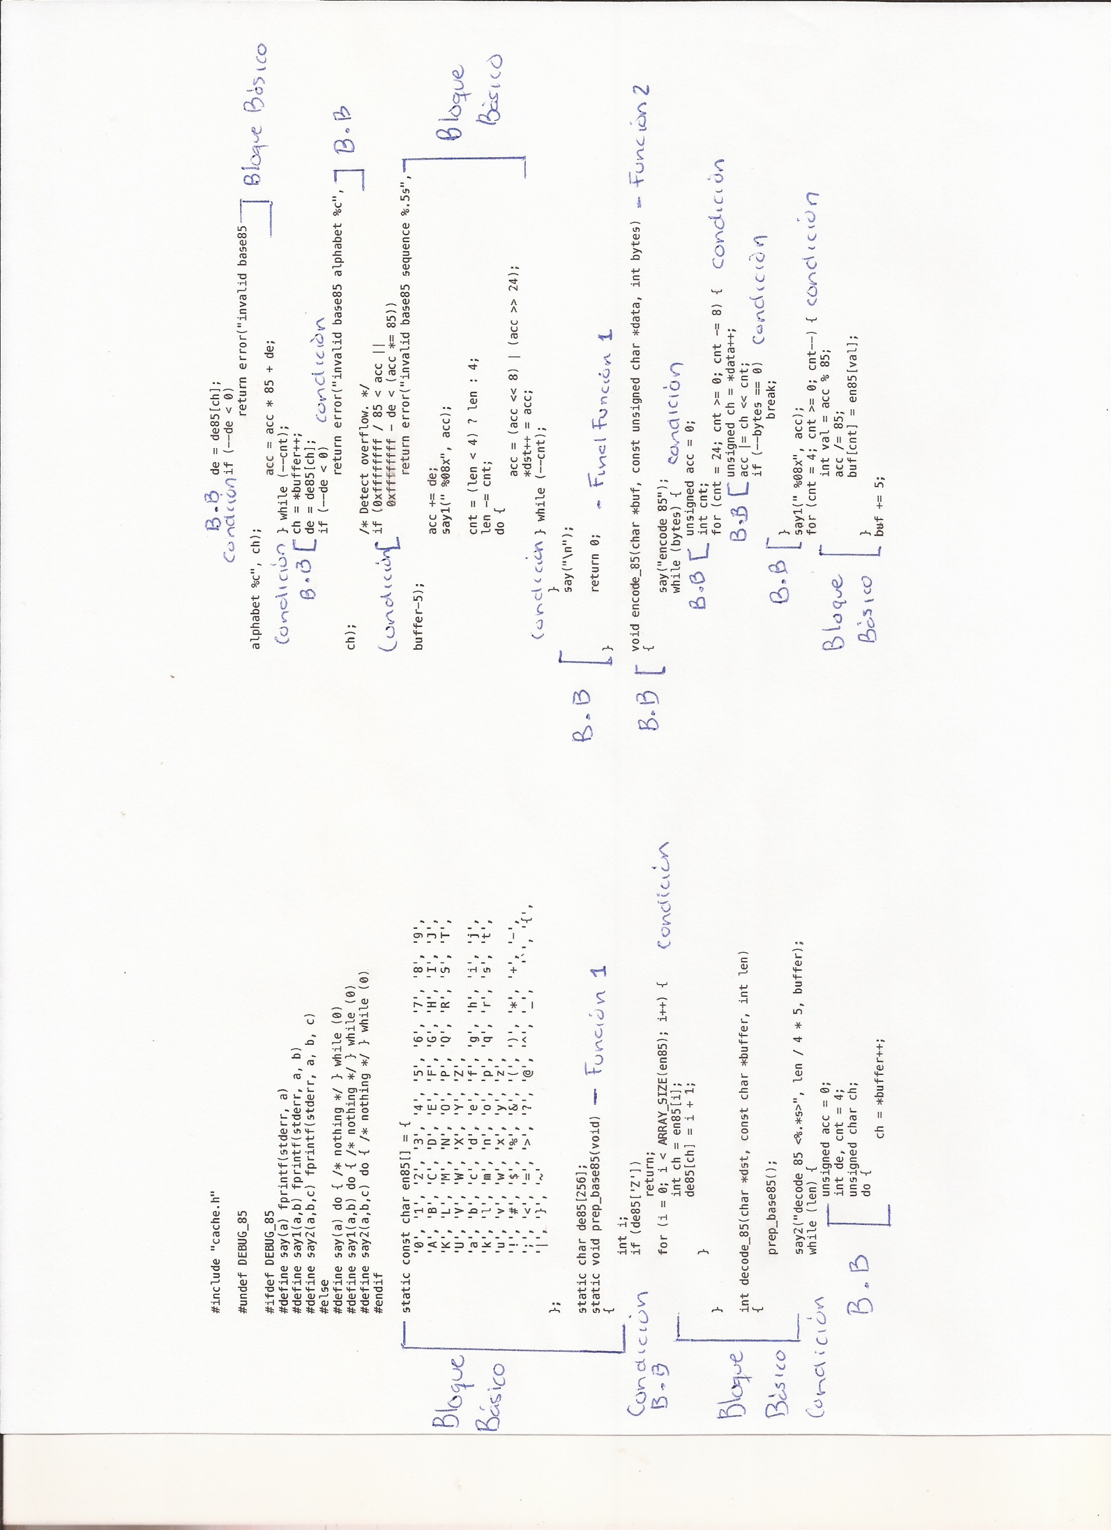

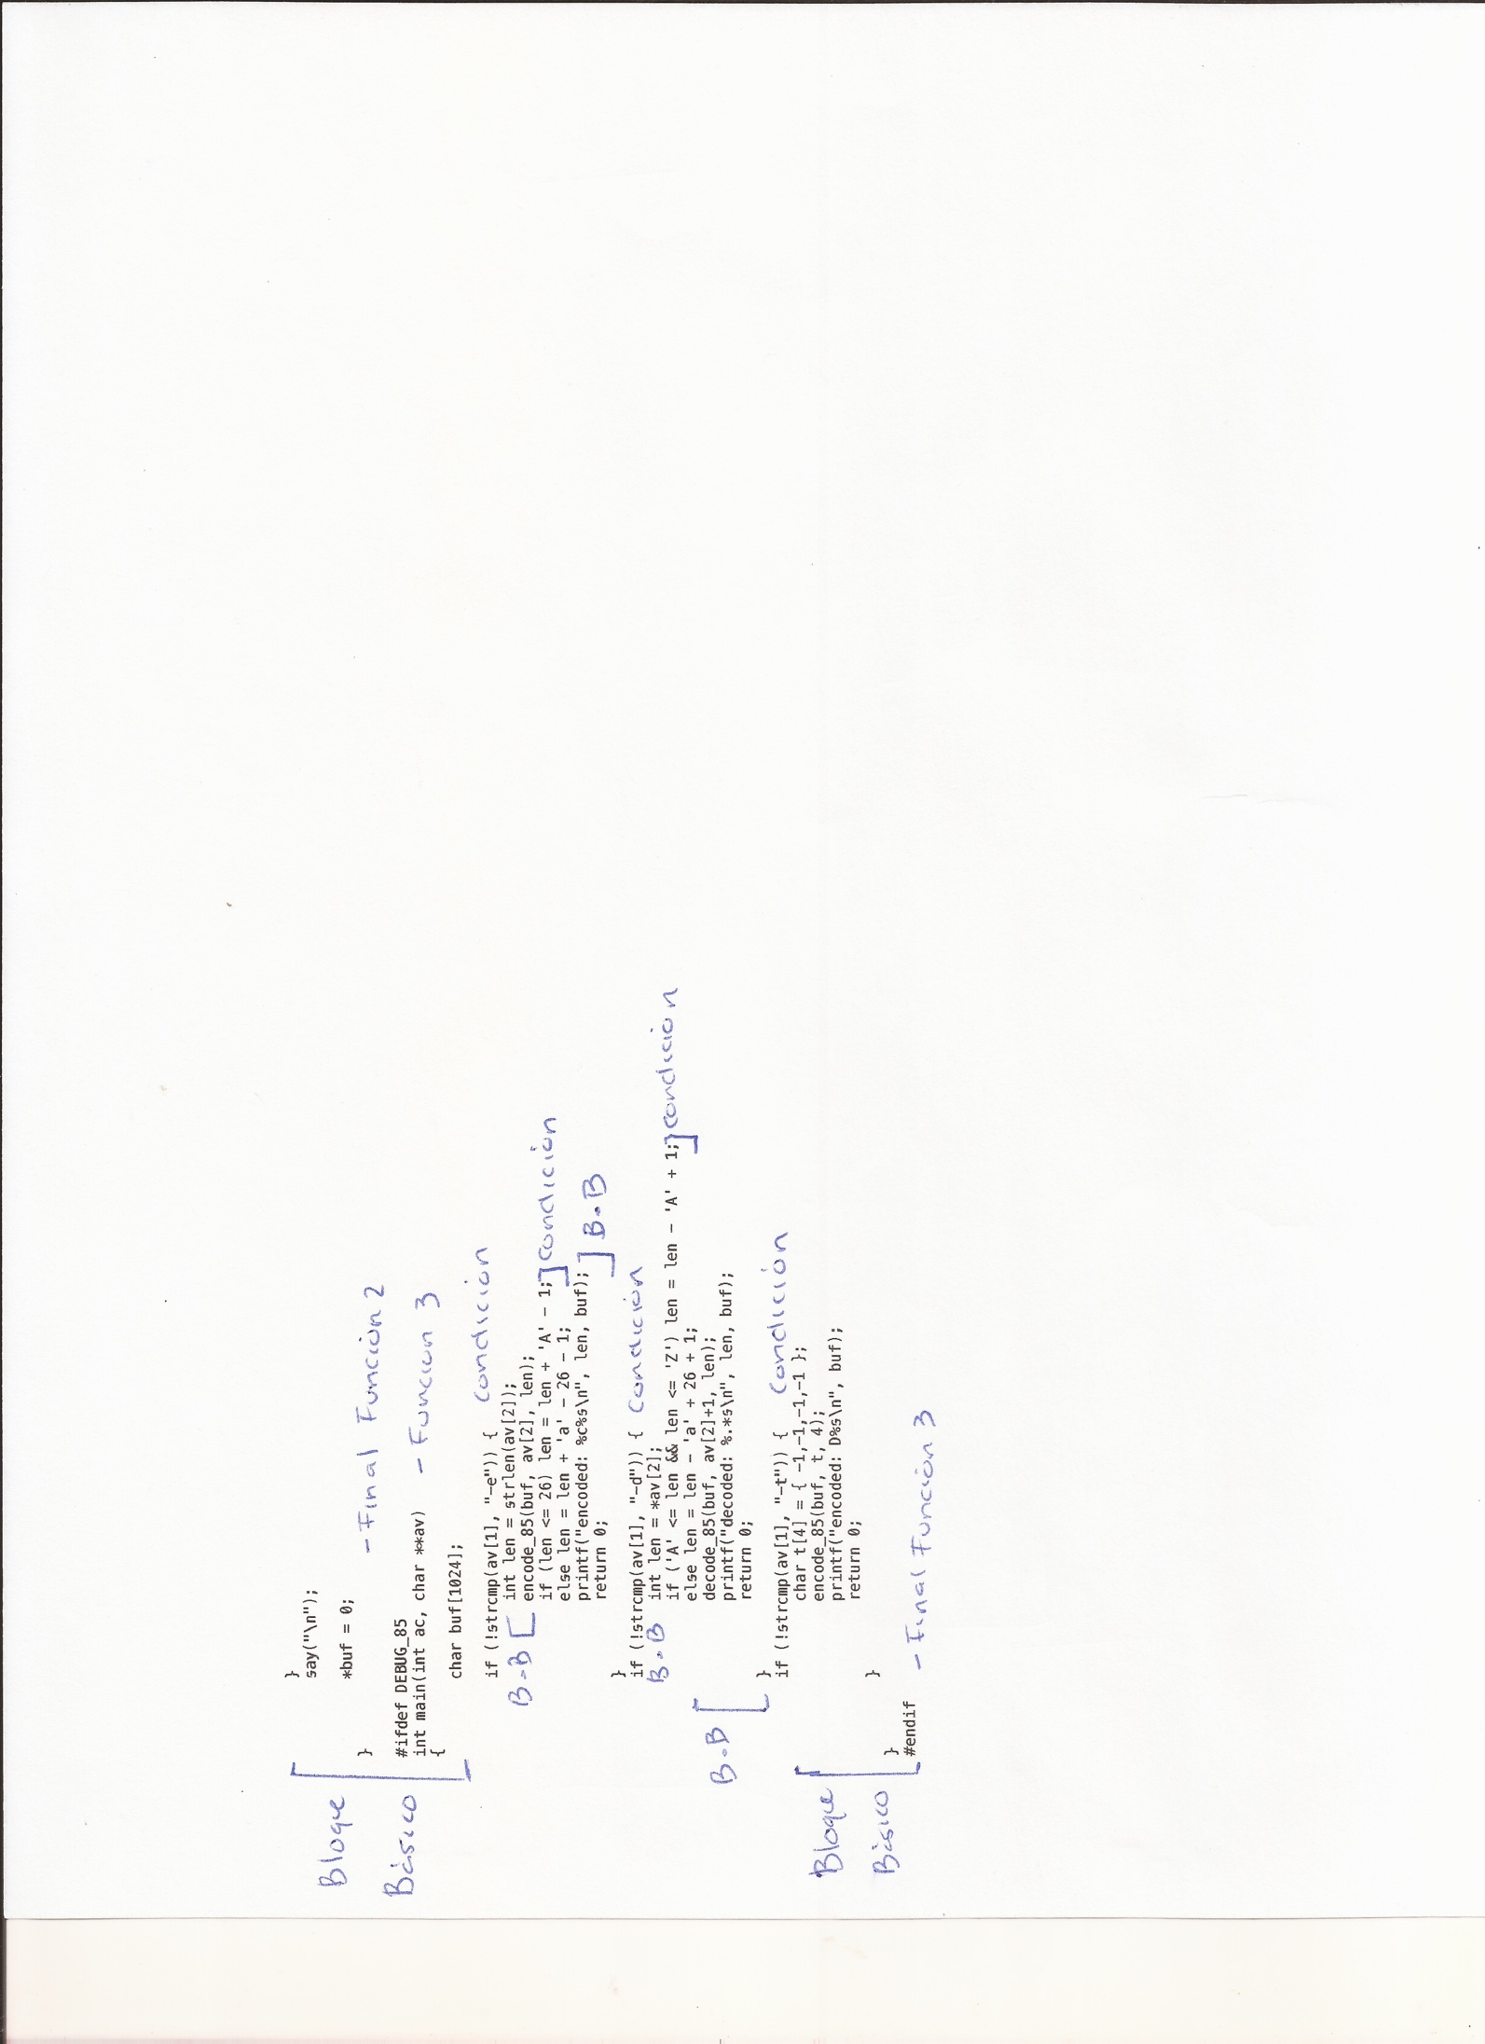

**Grafica de flujo**

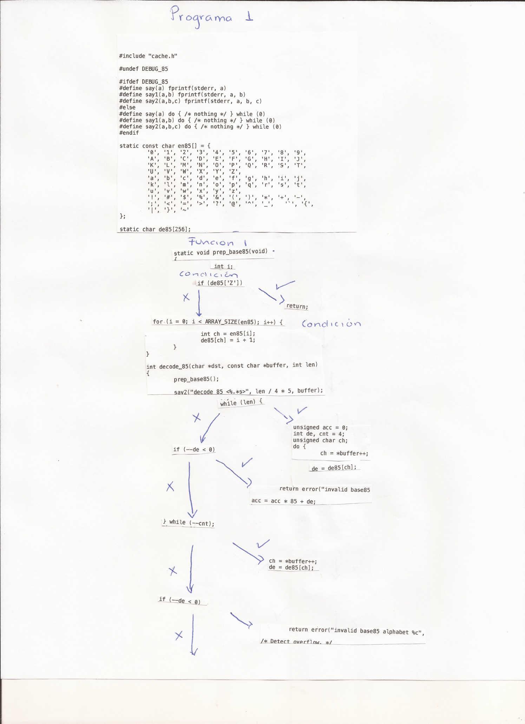

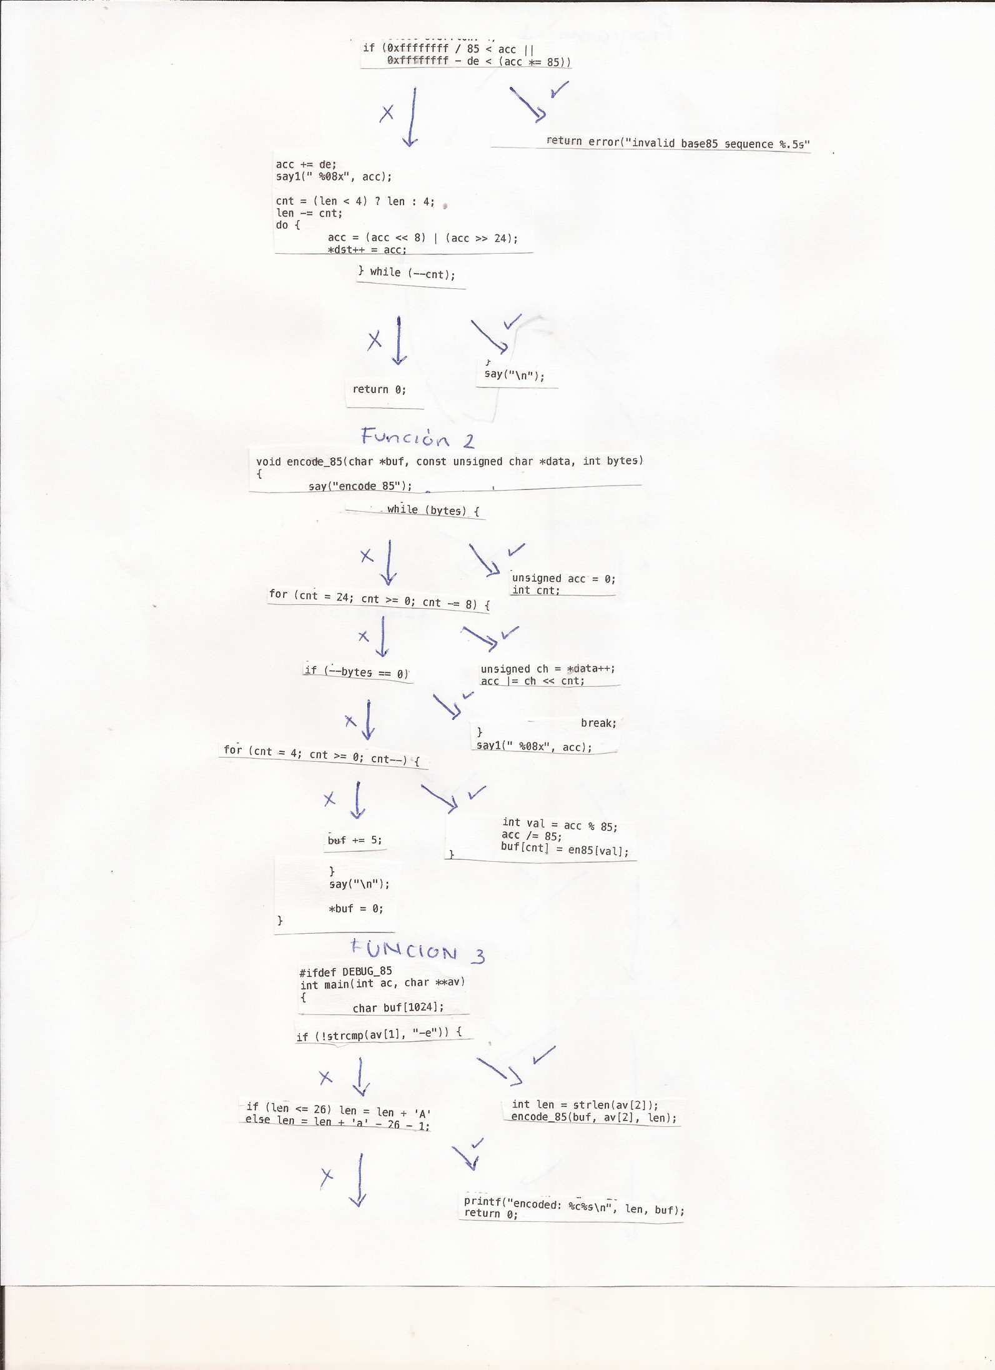

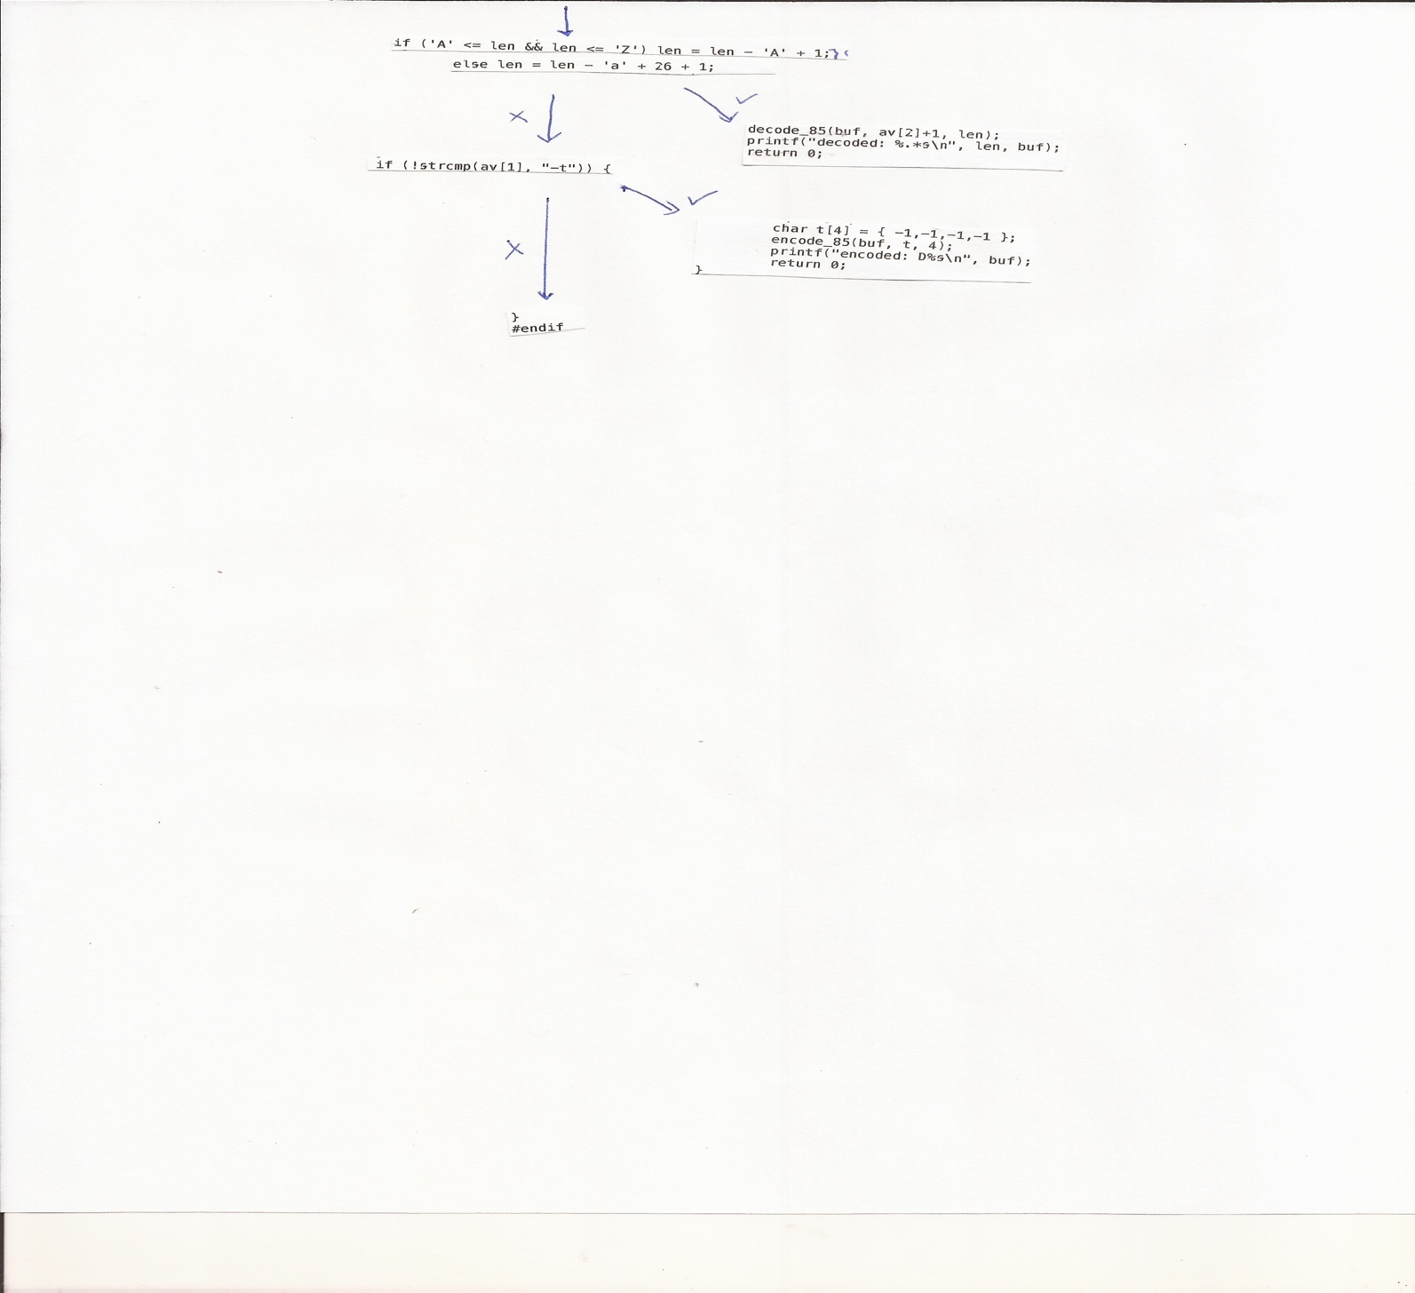

**Programa 2**

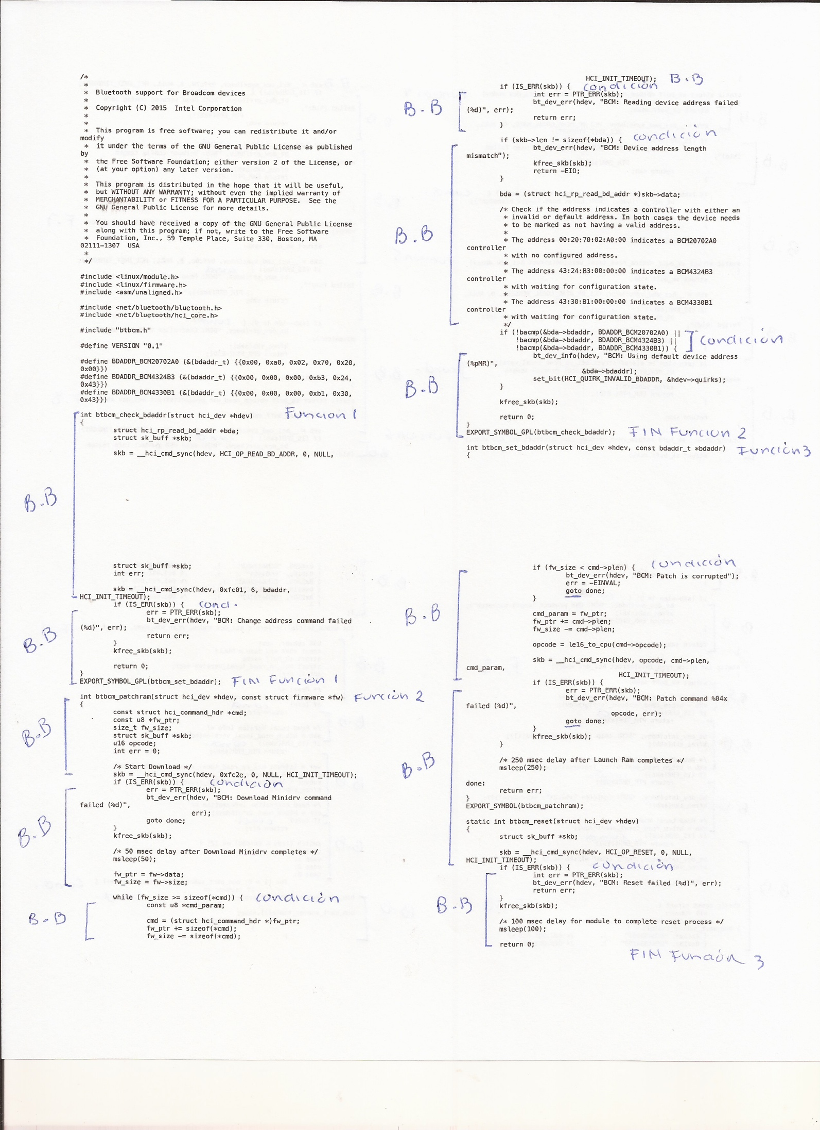

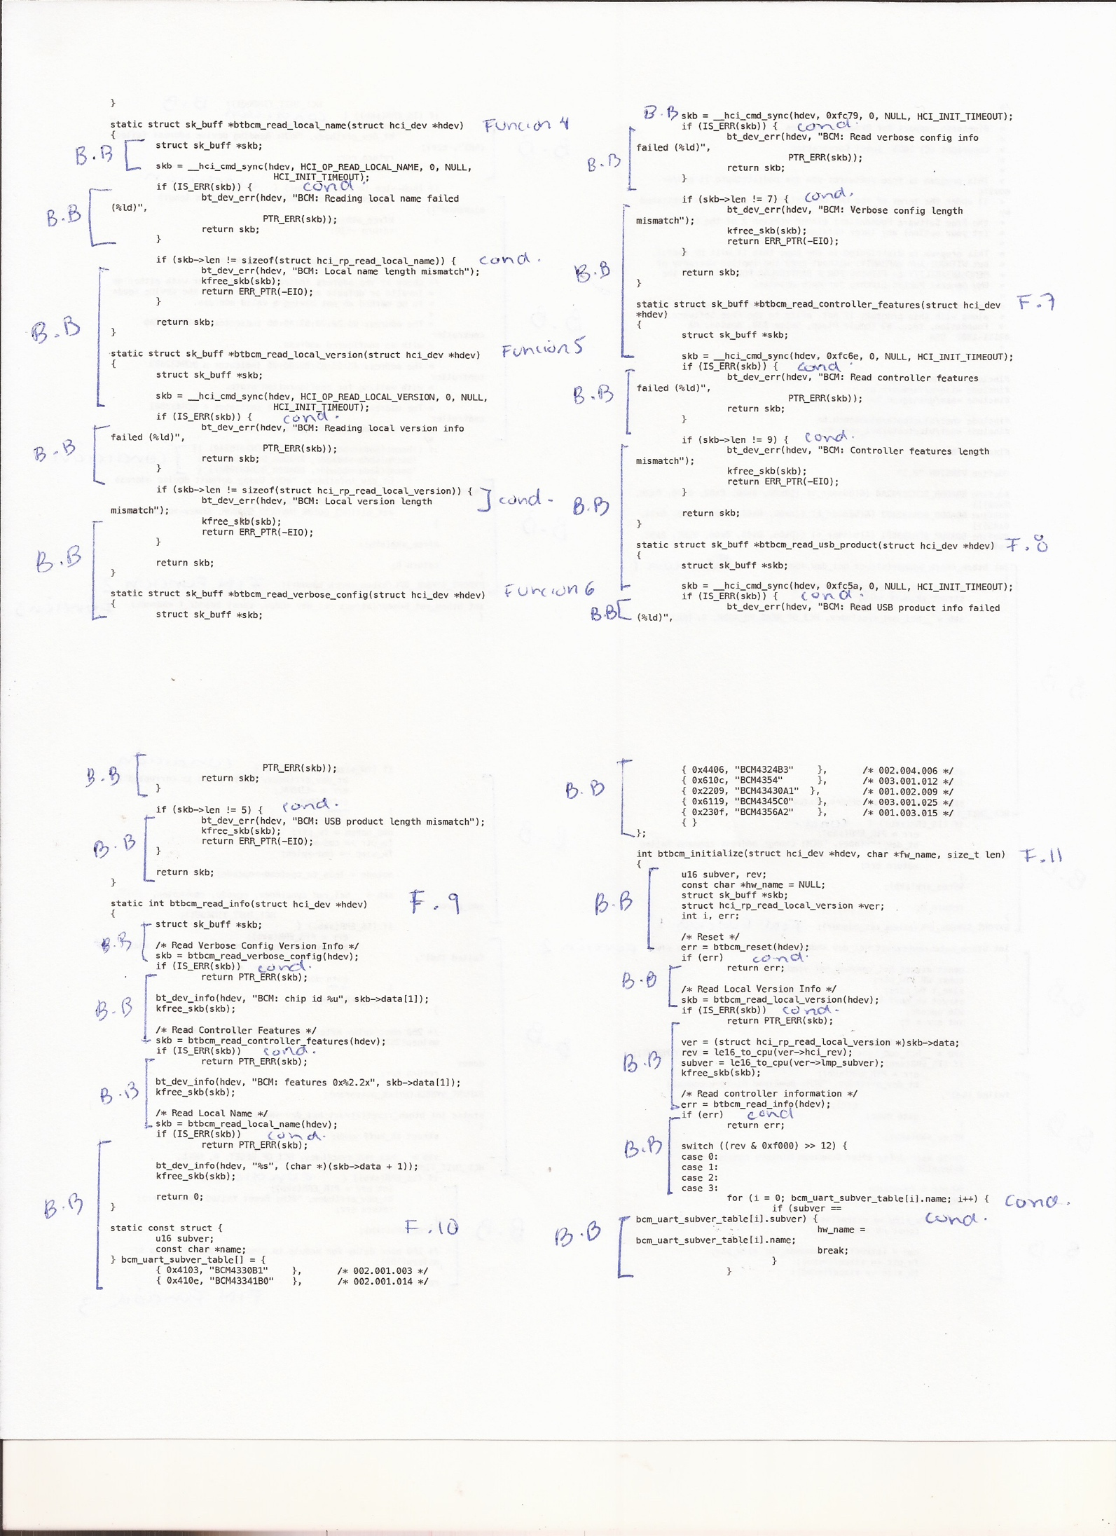

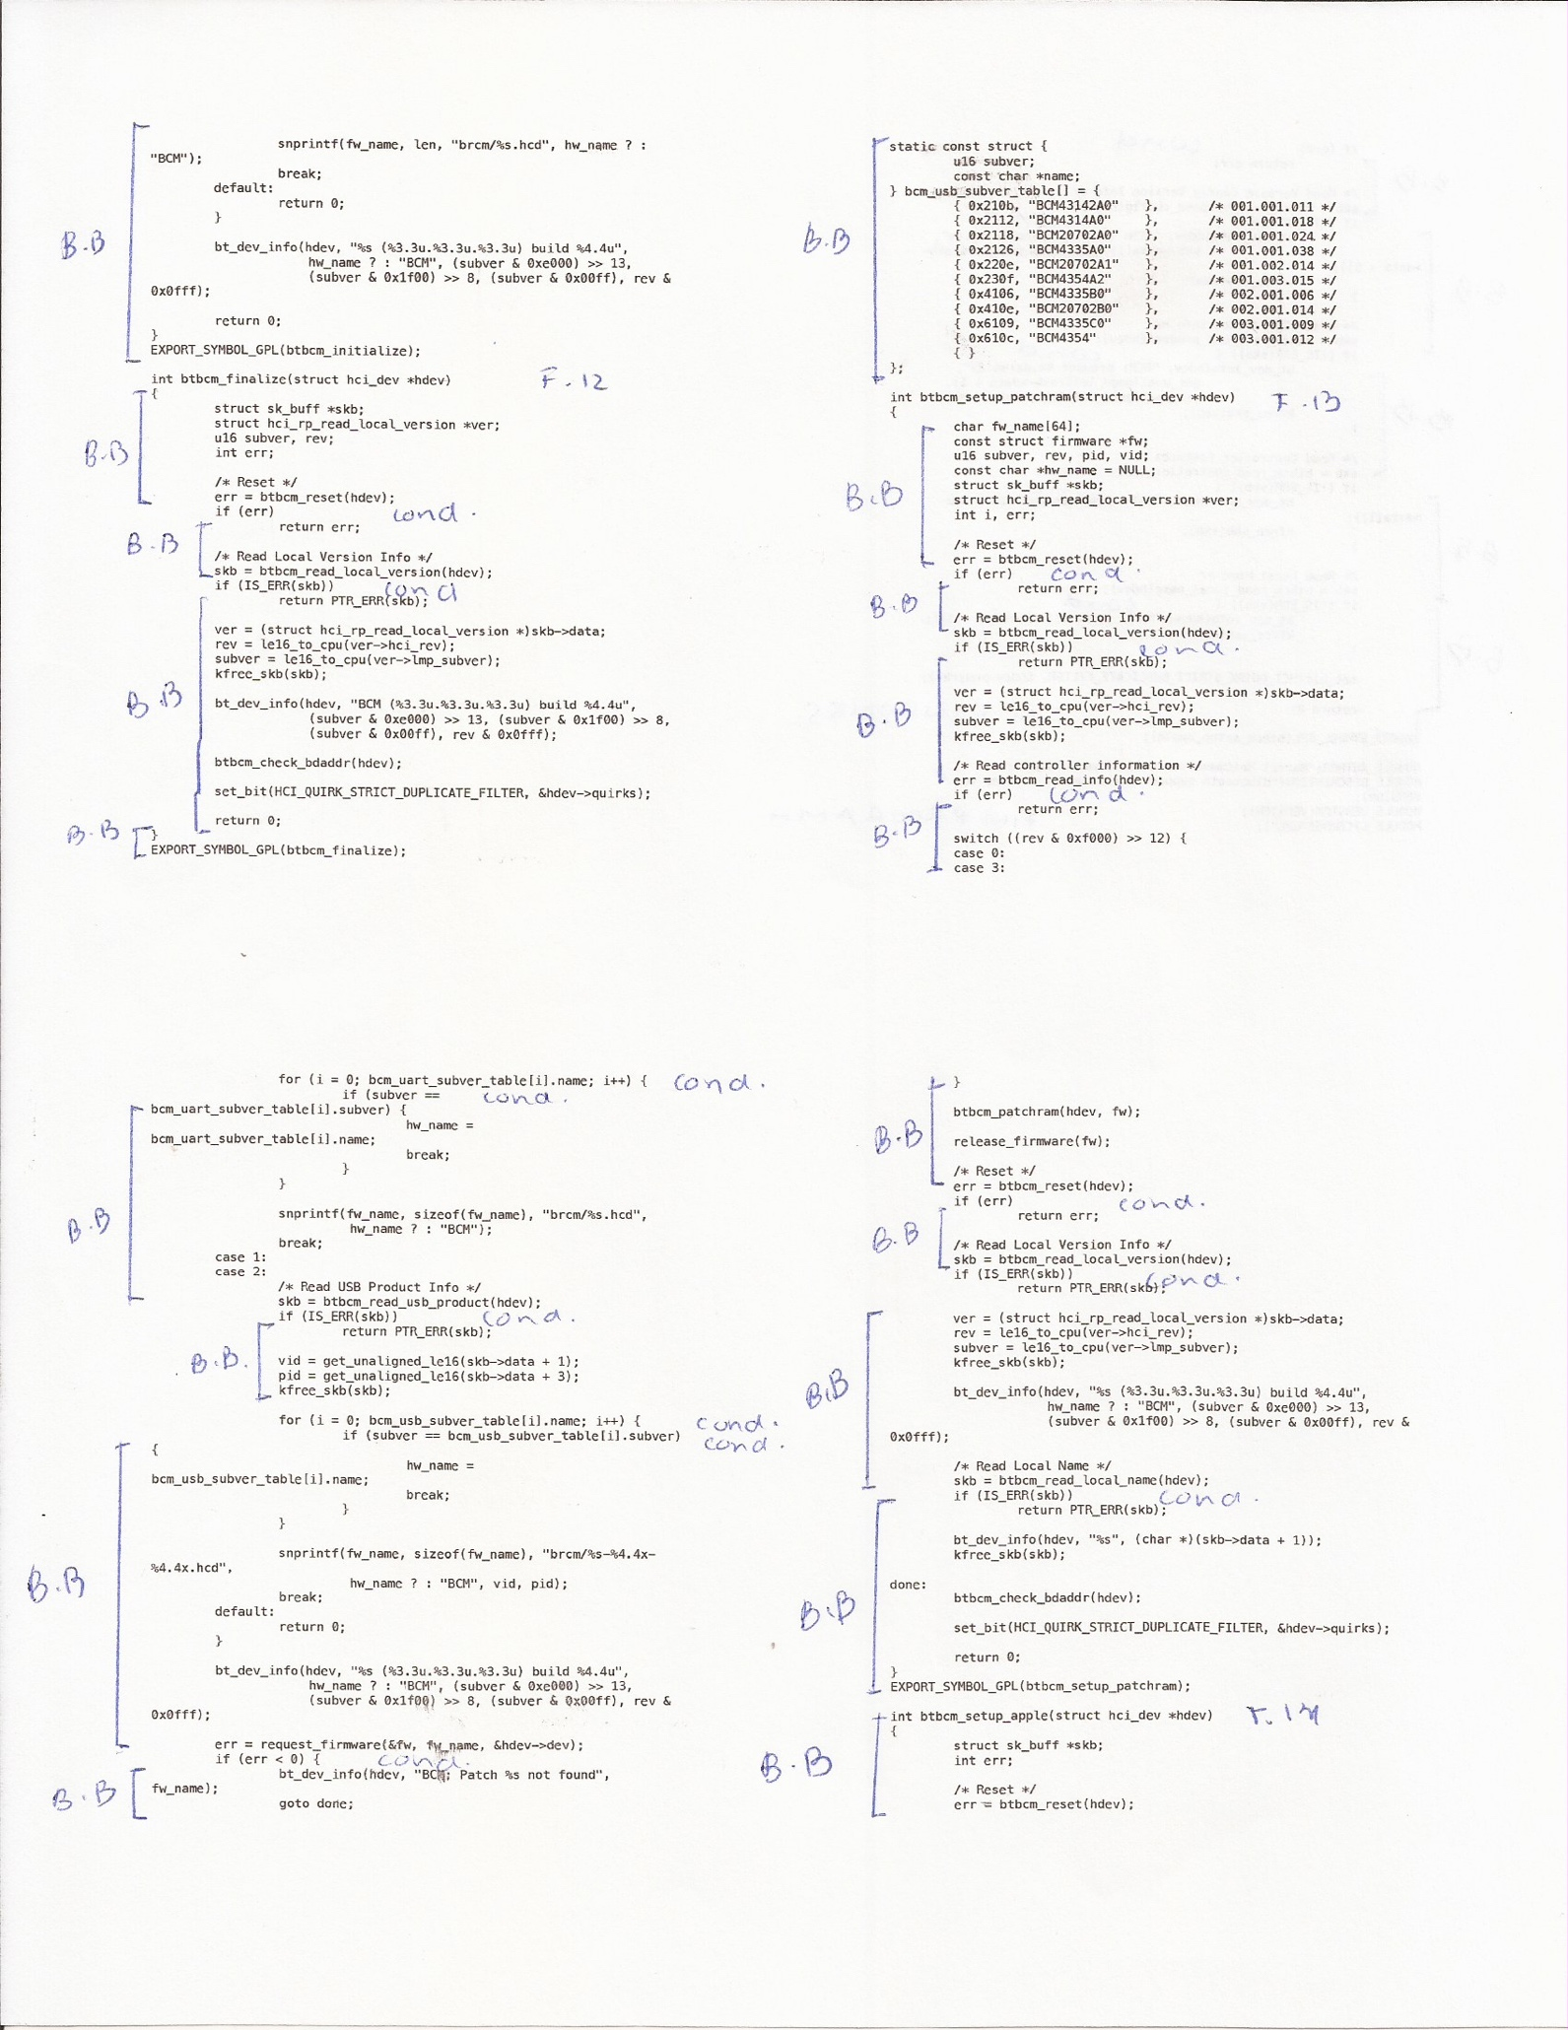

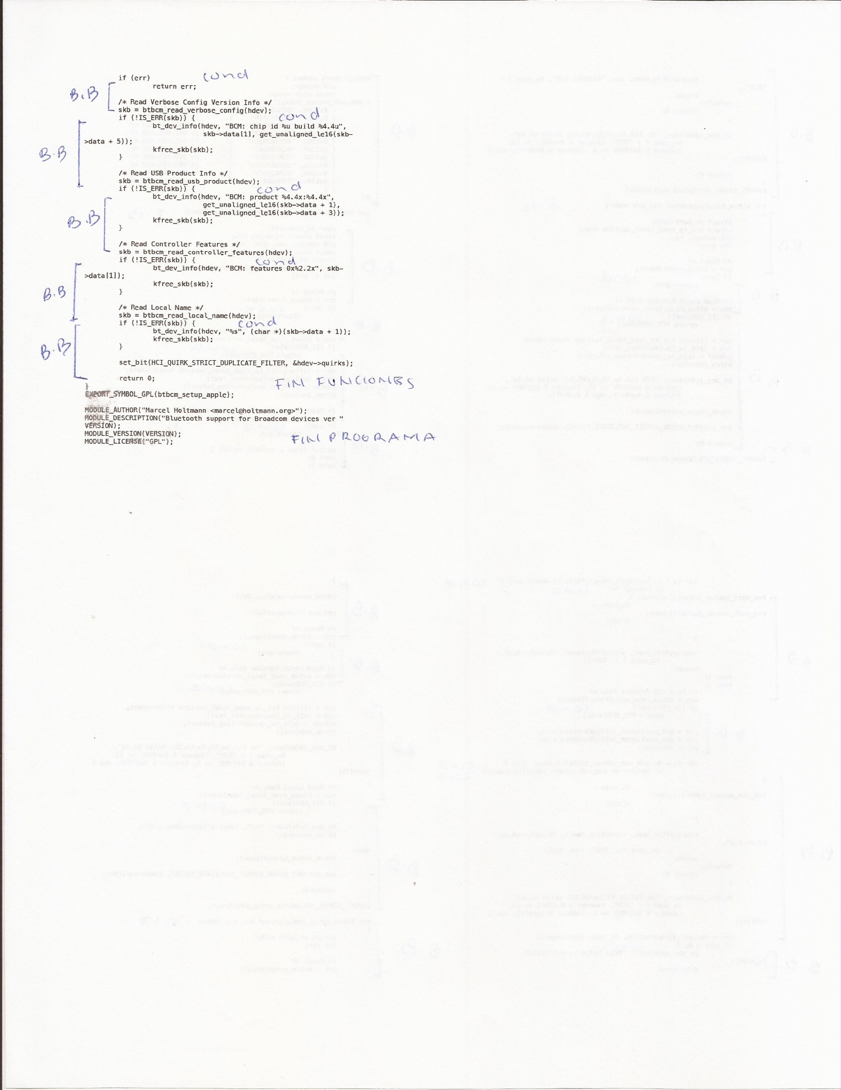

**Grafico de flujo**

